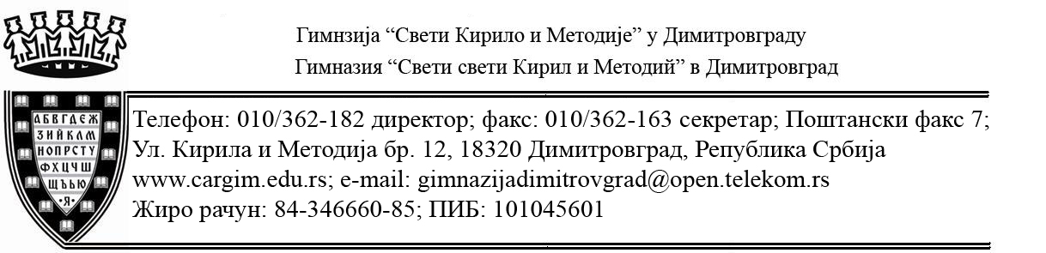

Датум: 28.02.2017. г.
Дел. број: 02-145

ПОЗИВ ЗА ПОДНОШЕЊЕ ПОНУДЕ

На основу члана 31. и 39. Закона о јавним набавкама (,,Сл.гласник РС“, бр. 124/12, 14/15 и 68/15), Правилника о обавезним елементима конкурсне документације у поступцима јавних набавки (,,Сл.гласник РС“, бр. 86/15) и Одлуке о покретању поступка јавне набавке мале вредности – огревно дрво, врсте буква бр. 02-138 од 27.02.2017. године, позивају се понуђачи да поднесу писану понуду за доделу и закључење уговора о јавној набавци мале вредности добара – материјал за грејање – огревно дрво, врсте буква.

Назив наручиоца: | Гимназија “Свети кирило и Методије“
Адреса наручиоца: | 18320 Димитровград, ул. Кирил и Методи бр. 12
Интернет страница наручиоца: |  | www.cargim.edu.rs
Е-mail адреса наручиоца: |  | gimnazijadimgrad@mts.rs
Врста наручиоца: |  | Установа
Врста поступка јавне набавке: |  | Јавна набавка мале вредности
Врста предмета: |  | Добра- материјал за грејање – огревно дрво, врсте буква

Кратак опис предмета набавке: | Материјал за грејање: огревно дрво врсте буква – количина 160 прм
Ознака предмета набавке: | ОРН: 03413000

Конкурсну документацију понуђачи могу преузети на један од начина:

- Лично/непосредно у просторијама наручиоца у Димитровграду ул. Кирил и Методи бр. 12. канцеларија секретара Школе, сваким радним даном у времену од 08:00 – 14:00 часова све до истека рока за достављање понуда,
- Преузимањем конкурсне документације са Портала Управе за јавне набавке, где ће бити објављена конкурсна документација
- Преузимањем конкурсне документације са интернет странице школе www.cargim.edu.rs

Понуде морају бити припремљене и поднете у складу са позивом за подношење понуде и конкурсном документацијом.

Понуђач је дужан да испуњава све обавезне услове из конкурсне документације одређене у складу са чл. 75. Закона о јавним набавкама, што доказује на начин дефинисан конкурсном документацијом.
Понуђач је дужан да приликом подношења понуде попуни тражене податке, потпише и овери обрасце који су дати у конкурсној документацији, јер ће се једино понуда која буде достављена са траженим и попуњеним, потписаним и овереним обрасцима узети у разматрање.
Понуђачи су дужни да понуду сачине према упутству наручиоца и да је у писаном облику доставе у запечаћеној коверти/кутији на адресу наручиоца Гимназија „Свети Кирило и Методије“ у Димитровграду, ул. Кирил и Методи бр. 12, поштански број 18320, са назнаком ''Понуда за јавну набавку мале вредности добара – огревно дрво“ бр. 2/2017 - НЕ ОТВАРАТИ'', најкасније до дана 08.03.2017. године до 12:00 часова.
Коверат/кутија на предњој страни мора имати заводни печат (или печат) и број понуђача. Понуђач је дужан да на полеђини коверте/кутије назначи назив, адресу, телефон и име и презиме контакт особе понуђача.
Понуђач је у обавези да понуду, обрасце и доказе захтеване конкурсном документацијом достави у затвореној коверти или кутији, затворено и упаковано на начин да се не могу накнадно убацивати, одстрањивати или замењивати поједини листови, односно прилози као и да се приликом отварања понуде са сигурношћу може утврдити да се понуда први пут отвара.
Наручилац ће приликом пријема понуда на коверти/кутији обележити ''Време, евиндециони број и датум пријема понуде'' према редоследу приспећа. Свим понуђачима који понуду доставе непосредно наручилац предаје ''Потврду о пријему понуде''.
Понуде које буду стигле до наведеног рока сматраће се ''Благовременом понудом'' и узеће се у разматрање. Неблаговремене понуде се неће отварати и по окончању поступка отварања ће бити враћене понуђачу уз повратницу, са назнаком да је иста поднета неблаговремено.
Напомена: Уколико понуђач подноси понуду путем поште, без обзира да ли је послао понуду обичном, препорученом пошиљком или путем брзе поште, релевантна је једино чињеница када је наручилац понуду примио, односно да ли је наручилац примио понуду пре истека рока за подношење понуда (у којој ситуацији ће понуда бити благовремена), те није релевантан моменат када је понуђач послао понуду.
Јавно отварање понуда ће се обавити након истека рока за достављање понуда тј. дана 08.03.2017. године у 12:30 часова у просторијама наручиоца у Димитровграду канцеларија секретара школе или друга просторија у школи. Отварању понуда може присуствовати свако заинтересовано лице, а у поступку отварања понуда могу активно учествовати само овлашћени представници понуђача који су дужни да пре почетка отварања понуда комисији за јавну набавку поднесу овлашћење за активно учешће у поступку отварања понуда.
Критеријум за оцену понуда је: најнижа понуђена цена, с тим да ће се за оцену понуде узимати у обзир укупна понуђена цена без ПДВ-а за предвиђену количину од 160 прм (просторних метара), са превозом и истоваром франко двориште школе, наређана, тј. искубицирана у дворишту, односно магацину школе.
Одлука о додели уговора ће бити донета у оквирном року од највише 8 (осам) дана, рачунајући од дана јавног отварања понуда.

Информације се могу добити до истека рока за подношење понуда, сваког радног дана на тел: 010/362-163 од 08:00 до 14:00 часова. Особа за контакт је Ставров Милан – секретар школе, дипл. правник, или на е-mail: gimnazijadimgrad@mts.rs

За комисију
Ставров Милан с.р.

